SABRİYE KÜNCÜLÜ ANAOKULU

VELİ BÜLTENİ
En değerli varlığınız, çocuğunuz artık okula başlıyor. Eminiz ki ailesi olarak sizler belki de çocuktan daha çok heyecanlısınızdır. Kafanız da bir sürü soru işareti olabilir. Acaba alışacak mı, ağlayacak mı, öğretmeni ve okuldaki diğer çalışanlar nasıl, biricik yavrum güvende olacak mı? Böyle hissetmeniz çok doğal, çünkü bu sizler için de belki de ilk deneyim. Okula ilk adımları atmak da anne, baba ve çocuklar için heyecan verici bir süreçtir. Okul, bir çocuk için ailesinden sonra ilk sosyal kurumdur. Artık çocuğun yaşamında sadece anne baba önemli olmayacak, öğretmen ve arkadaşları da önem kazanacaktır. Çocuk, okulda, hem birey olmayı, hem de bir grubun üyesi olmayı öğrenecektir. Şunu da özellikle belirtmek isteriz ki Sabriye Küncülü ailesine katılığınız için çok şanslısınız. Biz bir aileyiz ve çocuklarımızın iyiliği, mutluluğu için tüm okul personeli olarak elimizden gelenin en iyisini yapmaya gayret ediyoruz.
Sizler için okula uyum sürecini kolaylaştırmak adına bir bülten hazırladık. Şimdi çocuklarımıza bu uyum sürecinde nasıl yaklaşmamız gerektiğine değinelim:
*Ailelerini panik halinde gören çocuk da panikler ve kaygı duymaya başlar. Öncelikle anne babalar sakin ve soğukkanlı olmadır ki çocuklar da sakin kalabilsin. Unutmayın sizi endişeli gören çocuk daha da çok korkacak ve sizden ayrılmakta güçlük çekecektir.
*Hangi durumlarla karşılaşacaklarını bilmek onlar için rahatlatıcı olacaktır. Her şeyin “İLK”i başkadır, bambaşka heyecandır. Çocuğu asıl korkutan belirsizlikten duyduğu kaygıdır. Bu yüzden okul ortamının nasıl olduğu, orada bir öğretmeninin olduğunu ve onları koruyup kollayacağını, seveceğini, arkadaşlarının olacağını ve onlarla çok güzel vakit geçireceklerini, yeni bilgiler öğrenecekleri ve eğlenceli etkinlikler yapacakları, tuvalet ihtiyacı olduğunda ne yapacakları çocuklara anlatılmalı, kafasındaki soru işaretleri giderilmeye çalışılmalıdır.

Çocuğunuza güzel geçen okul anılarınızı anlatabilir varsa okul fotoğraflarını gösterebilirsiniz.

*Çocuğun endişeleri ve duyguları üzerine konuşmak onları rahatlatacaktır. “Korktuğunu biliyorum, seni anlıyorum. İlk başladığımda ben de böyle hissetmiştim, senin gibi hisseden başka çocuklar da olabilir. Merak etme orada güvendesin, yeni arkadaşların ve çok tatlı bir öğretmenin olacak, zamanla onları çok seveceksin.” Gibi ifadelerle onları anladığımızı belli etmeli, duygularını görmezden gelmemeliyiz.
- Evde rahat yetişen ve kural tanımayan çocukların okula uyum sağlamaları zorlaşıyor. Evde her isteği yerine getirilen çocuk, okulda bu isteklerinin yapılmadığını fark edince, okuldan soğuyabilir ve ev ortamını özleyebilir. Bu yüzden evde aşırı hoşgörülü ve kuralsız bir ortamın olması, çocuğun okula uyum sağlamasını zorlaştırıyor.
- Okul alış-verişlerini çocuğunuzu da birlikte yapın. Çocuğunuzun beğenilerini ön plana almaya gayret edin. Bu yolla çocuğunuzun okulla ilgili sürece aktif katılımını sağlamış olacaksınız.

*Çocuğun okula gitmesi konusunda taviz verilmemelidir yoksa bunu kullanmaya çalışacaktır.
- Okula gitmesi konusunda ailenin tüm fertlerinin kararlı ve tutarlı olması işe yarar. Okula gitmemesi halinde yapılan çalışmalardan geri kalacağı ve bunun kendisi için aksaklıklara yol açacağını anlatmaya çalışılmalıdır.
*Anne-babalar çocukları hiç bir zaman okula göndermekle tehdit etmemeli ve okula gitmeyi bir ceza olarak sunmamalıdırlar; “Okula başla da senden kurtulayım” ya da “Çok yaramazlık yapıyorsun, bakalım öğretmenin varken de böyle davranabilecek misin” gibi cümleler çocuğun okula gönderilmeyi bir ceza olarak algılamasına sebep olur.

****Okulun ilk günü kolay ayrılabileceği birinin okula bırakması ayrılma sürecinin daha kolay olmasını sağlayacaktır. Vedalaşma süreci uzun tutulmamalı, zamanında gelip onu okuldan alacağı konusunda güvence verilmelidir. Eğer çocuk çok endişeliyse ilk günler daha erken okuldan alınabilir.( ilk gün 1-2 saat kalması yeterli olacaktır) Diğer çocuklar gidip sona kaldığında, okuldan alınmayacağını düşünerek kaygı yaşayabilir****

MİNİK AMA ETKİLİ İPUÇLARI
  - Eğer imkânınız varsa okula daha önceden gelip bahçesinde biraz vakit geçirebilirsiniz, en azından okulun çevresinde biraz dolaşabilirsiniz.
  - Çocuk uykudayken ona olumlu ifadelerle okulu hakkında konuşmalar yapabilirsiniz.(Okulunda güvende olacaksın, öğretmenin ve arkadaşların seni çok sevecek, sen de onları çok seveceksin. Okulun da çok mutlu olacaksın gibi..)
  - İlk günler için çantasına evini ve sizi hatırlatacak küçük şeyler koyabilirsiniz. (Aile resmi, birlikte hazırladığınız bir resim, çok sevdiği küçük bir oyuncak, anneye ait bir toka vb)

  - Ailecek okulu canlandırdığınız bir oyun kurun. Çocuklar en iyi oyunla kendilerini ifade edip rahatlayabilirler. Öğretmen ve öğrenciler olsun, eğlenceli bir şekilde okul ortamını canlandırmaya çalışın.
  - Elif ve arkadaşları gibi okul ortamını sevdiren çizgi filmleri birlikte izleyip, sonra izlediklerinizle ilgili sohbet edebilirsiniz.

Çocukların ilk günlerde davranışlarından dolayı eleştirilmeleri ve cezalandırılmaları olumsuz bir okul algısı geliştirmelerine neden olabilir. Olumsuz davranışlar eleştirmek yerine olumlu davranışlar pekiştirilerek uyum sağlanmalıdır.

OKULU SEVDİREN KİTAP ÖNERİLERİ

Okula yeni başlayacak çocuklar için alıştığı ortamdan uzaklaşmak, bu yeni ortama uyum sağlamak, yeni insanlarla birlikte olmak oldukça korkutucu görünebilir.
Eğer siz de bu konuda kaygı duyan bir çocuğa sahipseniz, bu korkusunu yenmek için ona okul ortamını tanıtan ve okula yeni başlayan, orada güzel zaman geçiren ve bazen de bu yeni başlangıçla ilgili endişelerini dile getiren karakterlerle süslenmiş kitaplar okuyabilirsiniz.
Bu sayede çocuğunuzun dile getiremediği duygularına tercüman olabilir, korkularını sizinle paylaşmasını sağlayabilirsiniz.

-Çu'nun okuldaki ilk günü: Bugün Çu'nun okuldaki ilk günü. Çu, biraz endişeli. Diğer çocukların ona iyi davranmasını umut ediyor. Aklındaki tüm bu soruları anne babasıyla paylaşıyor. Çu'yu sevecekler mi? Çu, en iyi yaptığı şeyi yapacak mı? Okula başlama deneyimi ile ilgili çok tatlı bir hikâye.
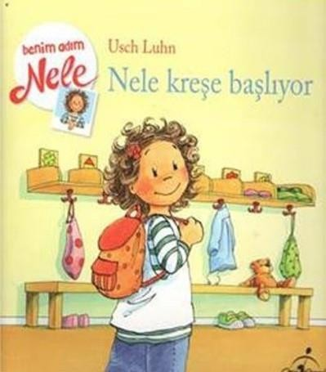
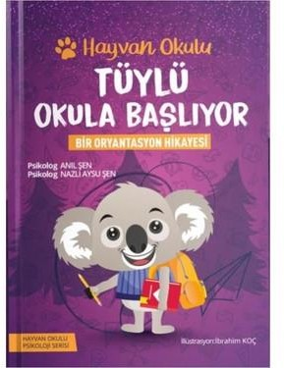

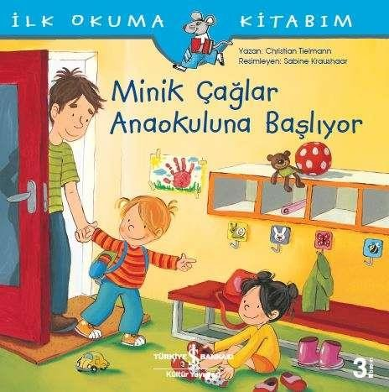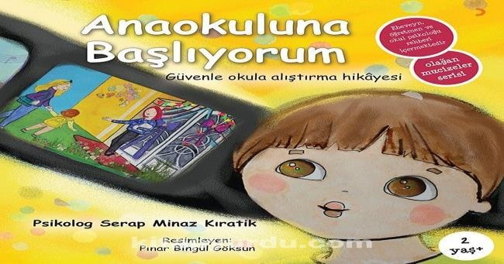
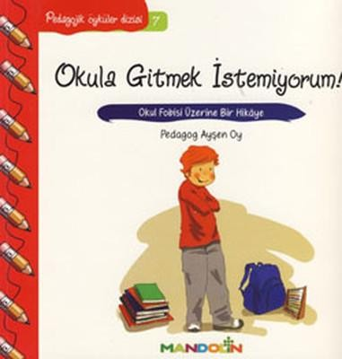

Çocuğunuzun okula uyumu konusunda ya da aklınıza takılan diğer konularda bizlerden de destek alabilirsiniz. Rehberlik Servisi olarak hem siz velilerimizin hem de çocuklarımızın yanında olacağız. Çocuklarınızın çok mutlu olacağı, güzel anılar biriktireceğiniz çok iyi bir okul yılı geçirmeniz dileğiyle 😊

REHBERLİK SERVİSİ

